Уақыты: | Қазақ әдебиеті | Мұғалім: | Сынып:
Сабақ тақырыбы: | «Қобыланды батыр» жыры
Жалпы мақсат: | Батырлар жыры туралы түсінігін кеңейту,оқушыларға ойландыратын сауал бере отырып,пікірін тыңдау, оқушылардың тақырыпқа қызығушылығын ояту,мағынаны танып білуге,ажыратуға,ой толғауға дағдылындыру, елін, жерін,Отанын сүюге баулу;
Сілтеме: | - Мұғалімдерге арналған нұсқаулық  - Қазақ тілі мен әдебиеті оқыту әдістемесі  - 6-сыныпқа арналған оқулығы  - Үлестірме материалдары
Оқу нәтижесі: | Қобыланды батырдың ерлік істері мен адамгершілік қасиеттері туралы білімді меңгереді. Құртқаның ақыл-парасатынан үлгі алады.
Сабақта қолданылатын материалдар: | Батырлар жыры» кітабы, дидактикалық материалдар, үлестірмелі парақшалар
Оқыту әдістері: | Оқыту мен оқудағы жаңа әдіс-тәсілдер, оқытуда АКТ-ны пай-далану, сыни тұрғыдан ойлауға үйрету, оқыту үшін бағалау және оқуды бағалау.

Оқушыларға психологиялық ахуал туғызу | Мұғалімнің іс-әрекеті | Оқушының іс-әрекеті
 | Оқушылар назарына «Әсем гүлдер » видеоролигін ұсынады. Гүл суреттері арқылы топтастырады. | Орындарында отырып видеоролик тамашалайды Ортаға шығып берілген гүлдерді таңдап, сол бойынша топқа бөлінеді.
ІІ. Үй тапсырмасын сұрау | Үйге берілген батырлар жырын сұраймын. Оқушылырға бірнеше сұрақтар қоямын.  1. Батырлар жыры әдебиеттің қай түріне жатады?  2. Қандай батырларды білесіңдер?  3. Батырлар жырының эпостық жырдан айырмашылықтары қандай? | Талдау,жинақтау,қорыту.
ІІІ. Жаңа тақырып | Ертеде Тоқтарбай деген кісінің байлығында есеп жоқ болыпты. Сексенге келгенше бір бала көрмей қайғыменен қан жұтыпты. Әулиелерді аралап жүріп оның тілегі қабыл болыпты. Аналық бәйбішесі бір ұл және бір қыз босаныпты. Ұлдың атын Қобыланды, қыздың атын Қарлағаш қойыпты.  Мазмұндау жоспары.  Естемістің Қобыландыны баулуы.  Қобыландының Көктім Аймақ еліне аттануы.  Қырық бес кез Қызыл ермен күресуі.  Қобыландының қалмақтардан елін,жерін аман алып қалуы.  Кітаппен жұмыс: Тайбурылдың шабысы суреттелетін тұстарды мәнерлеп оқу,сөз айшықтарына көңіл бөлу. | Сабақты мұқият тыңдап, есте сақтау. Топпен ынтымақтастықта қарым- катынас жасау. Сұрақтарға жауап беру, өз ойларын айту, талқылау.  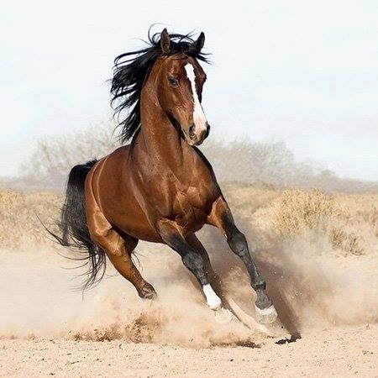
IV.Шығармашылық жұмыс | Қобыланды мен Қараманға салыстырмалы мінездеме береді.  Қобыланды Қараман
V.Қорытындылау | Постер қорғау.  1. Қобыландының ерлік істері мен адамгершілік қасиеттері жырда қалай бейнеленген?  2. Құртқаның ақыл-парасаты мен адамгершілік қасиеттері қандай оқиғалардан көрінеді? | Білу, түсіну, қолдану. Әр топ- тың спикері шығып қорғайды
VI. Үйге тапсырмасын беру | «Қобыланды батыр» жырын оқып,мазмұндап келуге беремін. | Үй тапсырмасын білу, түртіп алу
VII. Бағалау | Формативті бағалау | Топтардың бірін-бірі бағалауы(Жасыл,сары,қызыл жұлдызшаларды көрсету арқылы) Формативті бағалау
VIII. Рефлексия | Сабақтан алған әсерлері мен ұсыныстары туралы қысқаша жаздыру | «Екі жұлдыз, бір тілек » кері байланысы арқылы сабақтан алған әсерлері мен ұсыныстарын қысқаша жазу

